**MATERIAL DE APRENDIZAJE UNIDAD 2 N° DE GUÍA 18**

ASIGNATURA: MÚSICA

NOMBRE ESTUDIANTE: ______________________________________________________

CURSO: _________________5_____________ LETRA: ______ FECHA: __________________

OA: 4: Cantar al unísono y a más voces y tocar instrumentos de percusión, melódicos (metalófono, flauta dulce u otros) y/o armónicos (guitarra, teclado, otros).

OBJETIVO DE LA CLASE: Identificar las principales características del instrumento de viento: La Flauta

# La Flauta

Instrumento musical de viento formado por un tubo cilíndrico con agujeros que se toca soplando por uno de los extremos a la vez que se van tapando y destapando los orificios con los dedos o con llaves.

Tipos de Flautas

Ante el desarrollo constante a lo largo de la historia según sus culturas, los tipos de flautas presentan una amplia variedad, entre las más conocidas encontramos las siguientes:

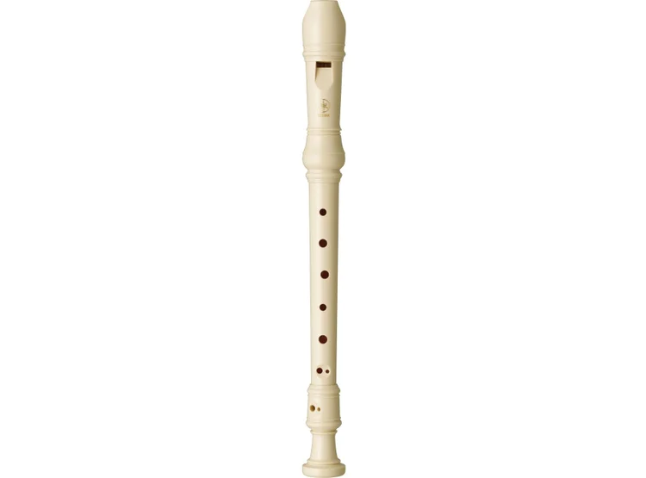**Flauta Dulce**: Es el tipo de flauta más popular ya que la que comúnmente los niños aprenden a tocar en el colegio. Se toca en forma vertical. También conocida como flauta de pico es un instrumento de viento madera formado por un tubo cilíndrico con ocho orificios y que ha evolucionado con grandes cambios y alteraciones, se suele utilizar para iniciarse en el mundo musical de manera pedagógica. Muy conocida en la edad media y en el periodo barroco.

Dentro de esta categoría, tenemos varios tipos de flautas dulces como: Piccolo, Exilent, Sopranino, Soprano (la del instituto), Alto, Tenor, Bajo, Gran Bajo y Contrabajo. Como veras hay muchísimas variables.

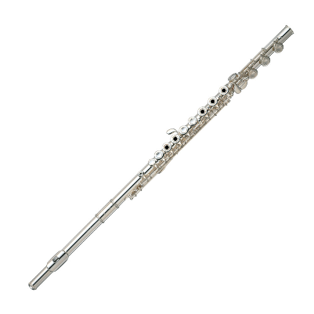**La Flauta Travesera:** Es un tipo de flauta que se encuentra fabricada en diversos materiales como el metal, hueso, madera, plástico, alpaca o combinaciones de estos. Está compuesta por 3 partes: cabeza, cuerpo y pie. El tubo puede medir de 67 centímetros de largo y 19 milímetros de diámetro.Tiene 13 orificios.

El instrumentista tiene que controlar muy bien el diafragma para poder emitir sonidos dulces y agradables, la lengua también hace un papel fundamental sobre todo en los staccatos. Posee llaves metálicas para producir las notas. La más usada es la flauta travesera en DO.

El sonido de la flauta traversa era asociado con dioses. “Una nota de ésta es capaz de calmar al mundo,” fue una de las frases más escuchadas durante la Edad Media.

Existen muchos tipos de flautas traverseras, como: Flautín o flauta piccolo,Flauta Sopranino, Flauta soprano, Flauta tenor, Flauta alto, Flauta bajo, Flauta contralto, Flauta contrabajo, Flauta subcontrabajo, Flauta doblecontrabajo, Flauta doblecontrabajista.

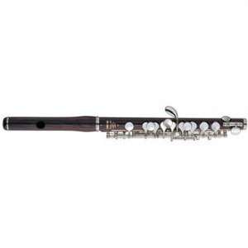**La Flauta Flautín:** Conocida también como Piccolo (italiano: flauta pequeña), debido a su pequeño tamaño. Inicialmente se afinaba en la tonalidad de Re Bemol, pero luego se empezó a fabricarse afinada en Do.

Es un tipo flauta travesera, y suena más agudo debido a su pequeño tamaño. Sus notas más altas, las podríamos seguir escuchando, aunque la orquesta esté tocando al unísono al mismo tiempo.

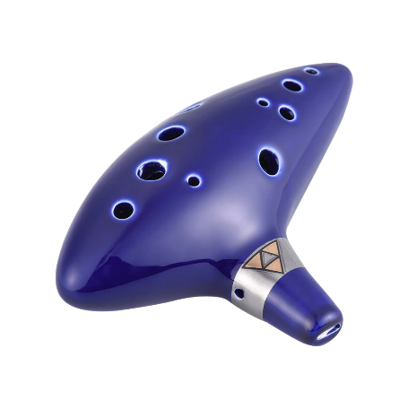**La Flauta Ocarina:** Su particular cuerpo ovalado y sus múltiples perforaciones hacen de este instrumento antiguo y muy parecido a la flauta convencional, un elemento muy característico; uno de los más viejos de toda la tierra.

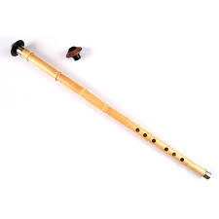**La Flauta Ney:** significa caña en árabe, probablemente sea un tipo de flauta más antiguo, utilizado en la música tradicional en países como Turquía, Egipto, etc. Se trata de un precursor de la flauta moderna.

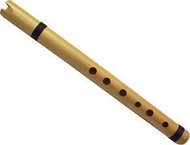**Quena:** es un tipo de flauta original de la región andina y se utilizaba para alabar a deidades indios; su evocación religiosa instalo al instrumento como símbolo. Propia de la cultura incaica de Perú, son mayormente fabricadas en caña, aunque también se elaboran en madera, cerámica y hueso.

Además, existen otros tipos de flautas, como la Shakuhachi (China), Suling (Indonesia) y Bansuri (India y Pakistán); normalmente fabricadas en Bambú, material sumamente resistente pero liviano; aunque también se elaboran en madera.